Lesson 1
Words to study
1.  2.  3. | yuán  元  yī  一  liù  六  líng  零  píng  瓶  dǐng  顶  xù  T恤  nín  您 | kuài  块  èr  二  qī  七  liǎng  两  hé  盒  kělè  可乐  màozi  帽子  mǎi  买 | jiǎo  角  sān  三  bā  八  bǎi  百  gè  个  niúnǎi  牛奶  duōshǎo  多少  yígòng  一共 | máo  毛  sì  四  jiǔ  九  shuāng  双  sānmíngzhì三明治  qián  钱  wǒ  我 | fēn  分  wǔ  五  shí  十  jiàn  件  xié  鞋  zhè  这

Words to recognize
1.  2. | shòuhuòyuán  售货员  gěi  给 | gùkè  顾客  zhǎo  找 | shīfu  师傅  yào  要

Lesson. 1 Words practice
元 yuán Stroke order: 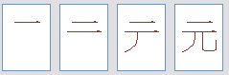
块 kuài Stroke order: 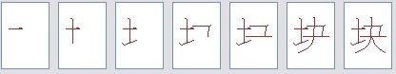
角 jiǎo Stroke order: 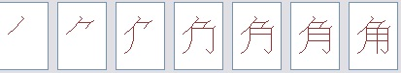
毛 máo Stroke order: 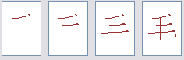
分 fēn Stroke order: 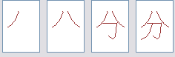
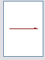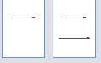
一 |  |  |  |  |  |  | 二
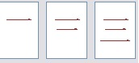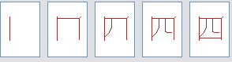
三 |  |  |  |  |  |  | 四
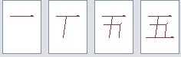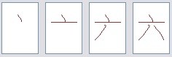
五 |  |  |  |  |  |  | 六
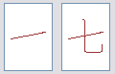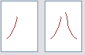
七 |  |  |  |  |  |  | 八
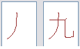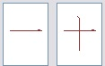
九 |  |  |  |  |  |  | 十

零 líng Stroke order:
两 liǎng Stroke order: 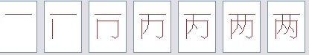
百 bǎi Stroke order: 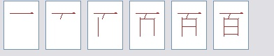
瓶 píng Stroke order: 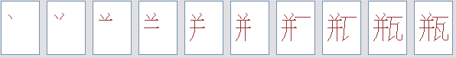
可 kě Stroke order: 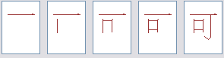
乐 lè Stroke order: 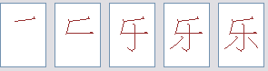
盒 hé Stroke order: 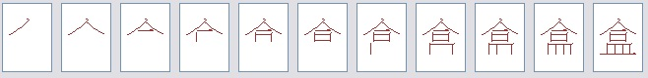
牛 niú Stroke order: 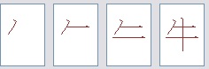
奶 nǎi Stroke order: 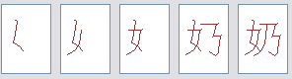
个 gè Stroke order: 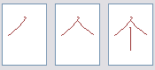
明 míng Stroke order: 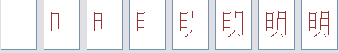
治 zhì Stroke order: 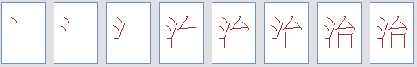
双 shuāng Stroke order: 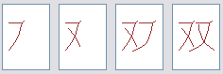
鞋 xié Stroke order:
件 jiàn Stroke order: 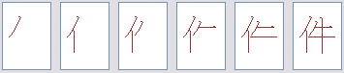
恤 xù Stroke order: 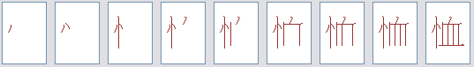
顶 dǐng Stroke order: 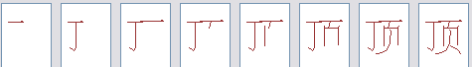
帽 mào Stroke order: 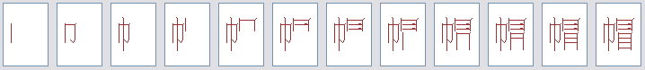
子 zi Stroke order: 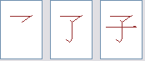
多duō Stroke order: 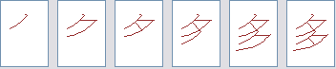
少 shǎo Stroke order: 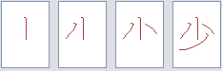
钱qián Stroke order: 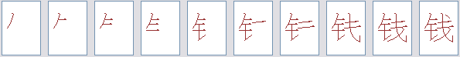
您nín Stroke order: 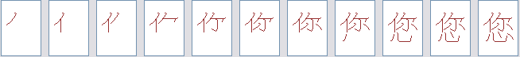
我wǒ Stroke order: 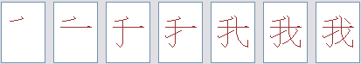
买 mǎi Stroke order: 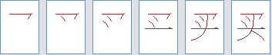
共gòng Stroke order: 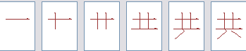
这zhè Stroke order: 

